

ΟΔΗΓΙΕΣ ΧΡΗΣΗΣ
του προγράμματος εξόφλησης λογαριασμών

1. Είσοδος στο πρόγραμμα

Αφού έχει γίνει η εγκατάσταση της εφαρμογής και βρίσκεστε στην Επιφάνεια Εργασίας, θα τρέξετε το πρόγραμμα εξόφλησης λογαριασμών κάνοντας διπλό κλικ πάνω στο εικονίδιο EBP Client. Στον υπολογιστή σας θα εμφανιστεί η παρακάτω οθόνη (δεν κάνετε τίποτε στο σημείο αυτό).

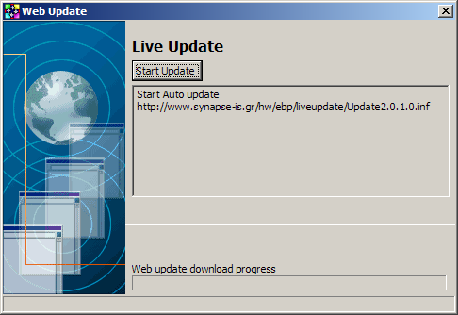

Η παραπάνω οθόνη κλείνει μόνη της και εμφανίζεται η επόμενη η οποία είναι η είσοδος σας στην εφαρμογή.

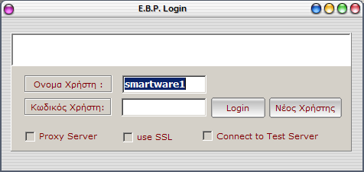

Στο πεδίο που γράφει «Όνομα Χρήστη» και «Kωδικός Χρήστη» εισάγετε τα στοιχεία που σας είχαν δοθεί κατά την εγκατάσταση του προγράμματος (εάν τα χάσατε, επικοινωνήστε με το 2102800400 ή στείλτε ένα e. mail στο sepppsupport@innocom.gr). Στη συνεχεία πατάτε «Login».

2. Αρχική οθόνη

Αφού κάνετε Login, εμφανίζονται στην αρχική οθόνη τα στοιχεία του καταστήματος, του χρήστη, η τρέχουσα ημερομηνία, το ποσό της τελευταίας συναλλαγής και το συνολικό ποσό ταμείου αυτή τη στιγμή.

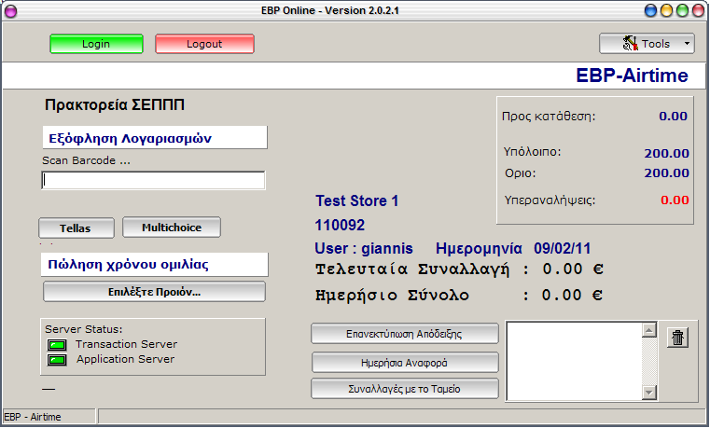

Αναλυτικά:

Προς κατάθεση: Εάν σήμερα είναι ημέρα καταθέσεων, θα αναγράφεται το ποσό που πρέπει να καταθέσει το Μέλος στο λογαριασμό του ΣΕΠΠΠ. Εάν δεν είναι ημέρα καταθέσεων τότε θα δείχνει το ποσό προς κατάθεση μέχρι την προηγούμενη ημέρα. Το ποσό αυτό αλλάζει με το ξεκίνημα κάθε μέρας (προφανώς, την 1η μέρα θα είναι μηδέν).

Υπόλοιπο: Το σύνολο των συναλλαγών που επιτρέπεται να κάνει το Μέλος και το οποίο αλλάζει με κάθε συναλλαγή.

Όριο: Το πλαφόν του Μέλους στον δικό του ειδικό λογαριασμό όψεως (το ποσό παραμένει σταθερό).

Υπεραναλήψεις: ΑΝ Εάν χρειάστηκε να γίνει υπερανάληψη, εμφανίζεται εκεί το συνολικό ποσό των υπεραναλήψεων που έγιναν.

Άρα, την ημέρα των καταθέσεων (κάθε Τρίτη και κάθε Παρασκευή), το Μέλος θα πρέπει να ανοίγει το πρόγραμμα και να καταθέτει το ποσό που θα αναγράφεται στο πεδίο «Ποσό προς κατάθεση».

Σκανάρισμα λογαριασμών – Βήμα 1

Για να σκανάρετε έναν λογαριασμό ακολουθείτε τα παρακάτω βήματα:

Παίρνετε το πιστολάκι (barcode scanner) και πατάτε το κουμπί του, στοχεύοντας στο barcode του λογαριασμού. Πατώντας το, ανάβει η δέσμη φωτός στο scanner και «διαβάζει» το barcode.

Το barcode αποτυπώνεται αυτόματα στο πεδίο «Scan Barcode».

ΠΡΟΣΟΧΗ: O κέρσορας πρέπει να αναβοσβήνει μέσα στο πεδίο “Scan Barcode”. Αν για οποιονδήποτε λόγο δεν βρίσκεται εκεί κάντε κλικ με το ποντίκι μέσα στο πεδίο «Scan Barcode».

Στη συνέχεια ανοίγει μία οθόνη επιβεβαίωσης με τα στοιχεία του λογαριασμού (Αριθμός Παροχής, Ημερομηνία Λήξης, Ποσό, Προμήθεια, ΦΠΑ Προμήθειας, Σύνολο).
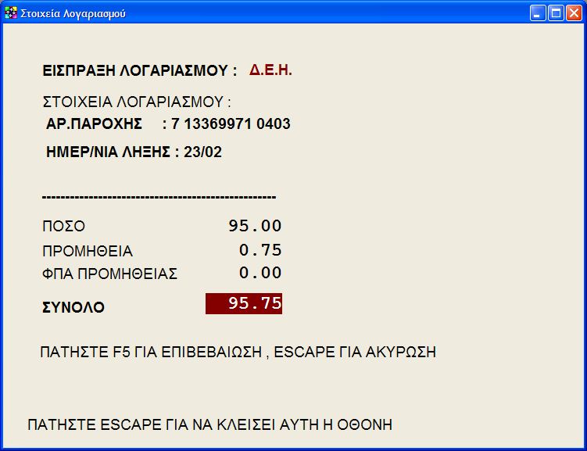

Για έγκριση της συναλλαγής και συνέχεια, πατήστε το πλήκτρο F5.

Για ακύρωση της διαδικασίας, πατήστε το πλήκτρο Esc.

Προαιρετικά - Βήμα 2

Προαιρετικά, σας ζητείται να εισάγετε το ποσό που σας δίνει ο πελάτης. Στο πεδίο που λέει «Μετρητά Πελάτη» γράφετε το ποσό που σας δίνει ο πελάτης και πατάτε το πλήκτρο «Enter» για να υπολογιστούν τα ρέστα.
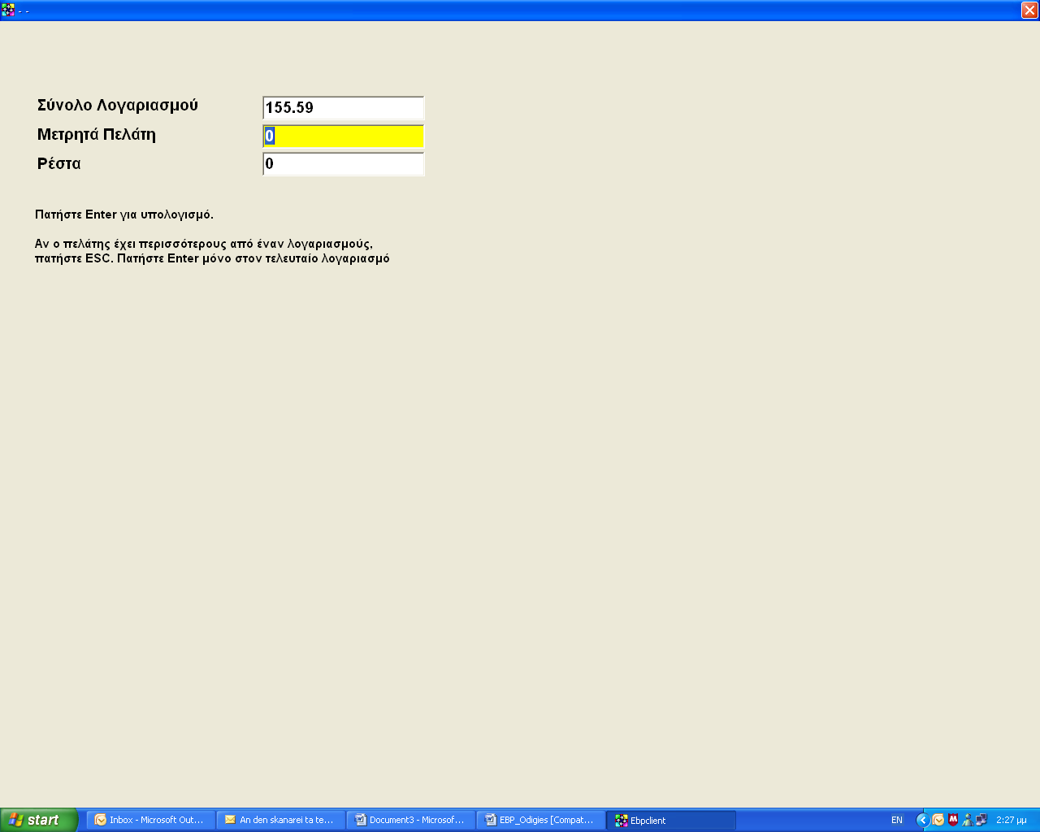

Εκτύπωση Απόδειξης - Βήμα 3

Μετά την καταχώρηση της συναλλαγής, εμφανίζεται παράθυρο με τις παρακάτω επιλογές:

- Εκτύπωση Απόδειξης
- Εμφάνιση της Απόδειξης στην οθόνη σας
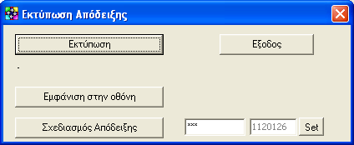
Αφού ελέγξετε ότι ο εκτυπωτής σας είναι ανοικτός, πατήστε «Εκτύπωση».
ΠΡΟΣΟΧΗ: Αν για οποιονδήποτε λόγο δεν εκτυπωθεί σωστά η απόδειξη (πχ. αν «μάσησε» το χαρτί ο εκτυπωτής), έχετε τη δυνατότητα να κάνετε επανεκτύπωση της τελευταίας συναλλαγής. Όταν μία συναλλαγή εκτυπώνεται για δεύτερη φορά, φέρει την ένδειξη "Επανεκτύπωση".

Ημερήσια Αναφορά
Μέσω της ημερήσιας αναφοράς μπορείτε να κάνετε έλεγχο του ταμείου σας και να βλέπετε τους λογαριασμούς που εισπράξατε αναλυτικά και σε σύνολο.
Επιλέγετε «Ημερήσια Αναφορά» και στο πεδίο «Επιλογή Ημερομηνίας» επιλέγετε την ημέρα που θέλετε και πατάτε το κουμπί «Εμφάνιση Συναλλαγών».
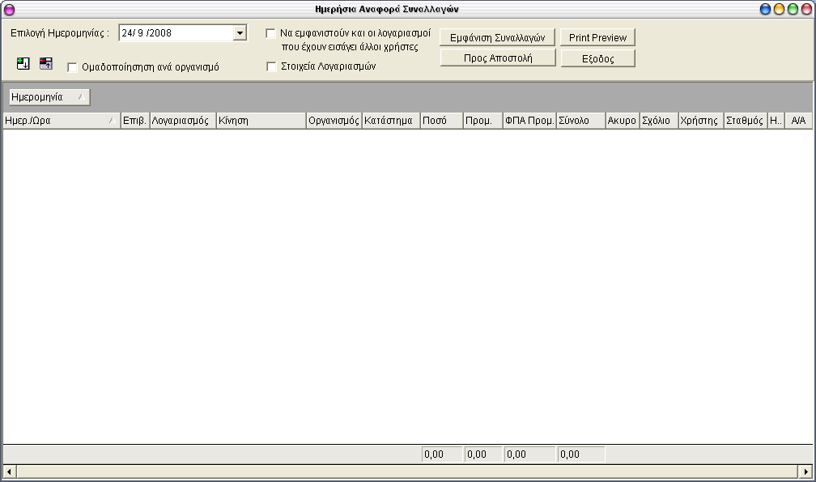
Αν πατήσετε και στο "Στοιχεία Λογαριασμών" εμφανίζονται δεξιά δυο επιπλέον στήλες με την ημερομηνία λήξης του λογαριασμού και τον κωδικό πελάτη (σύνδεσης) του κάθε λογαριασμού.
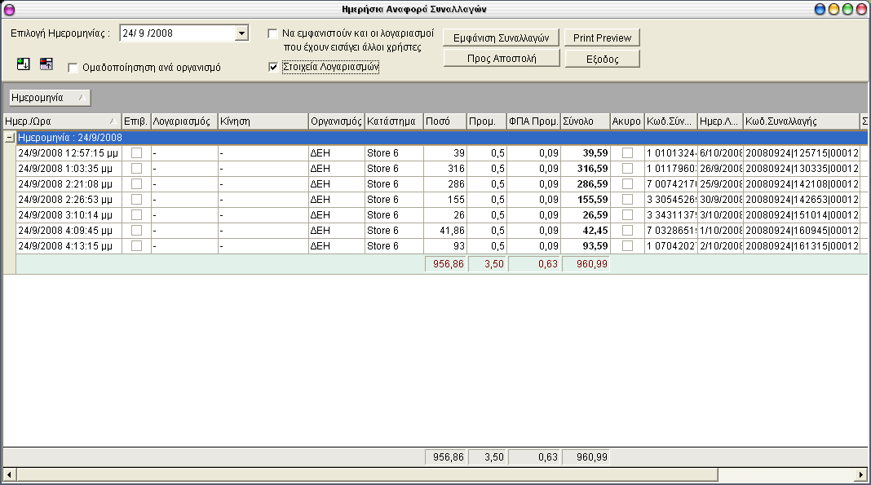
Σφάλματα συναλλαγών

Εάν ο λογαριασμός έχει ήδη καταχωρηθεί (εισπραχθεί), δεν ξανακαταχωρείται. Θα εμφανιστεί μήνυμα σφάλματος όπως φαίνεται στην παρακάτω οθόνη και πρέπει να πατήσετε το πλήκτρο «Esc».
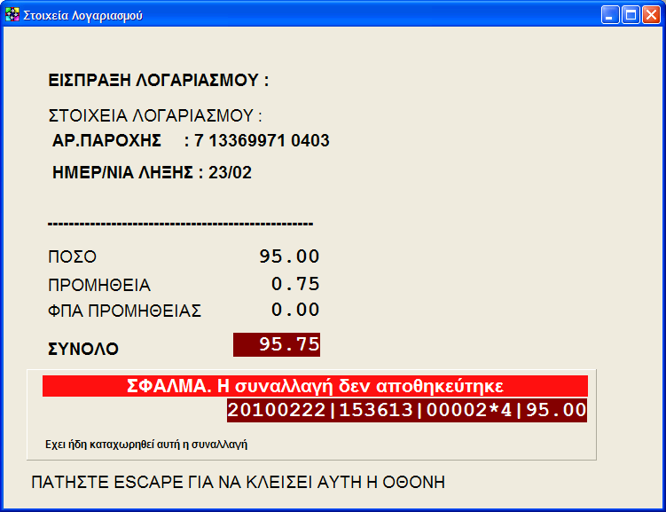
Εάν ο λογαριασμός έχει λήξει δεν επιτρέπεται η καταχώρησή (είσπραξη) του. Σε αυτήν την περίπτωση εμφανίζεται το παρακάτω παράθυρο όπου πατάτε το κουμπί ΟΚ.
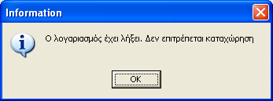

Δείγμα απόδειξης

Παρακάτω φαίνεται ένα δείγμα απόδειξης που εκτυπώνεται και δίνετε στον πελάτη:

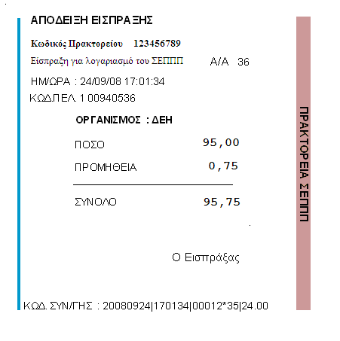
Η εκτύπωση της απόδειξης γίνεται με χρήση ενός απλού εκτυπωτή inkjet και σε μέγεθος χαρτιού Α5 ή Α6.
Η δυνατότητα χρήσης θερμικού εκτυπωτή θα είναι εφικτή από την Τρίτη 15/2. Ο θερμικός εκτυπωτής πρέπει να συνδέεται με τον υπολογιστή μέσω θύρας USB και το πλάτος του χαρτιού που θα δέχεται πρέπει να είναι των 80mm (όσο και το πλάτος του χαρτιού που βγαίνει από τις μηχανές Coronis). Ενδεικτικά, προτείνουμε το μοντέλο [Epson TM-T88V-042 USB/Serial PS-180]. Όσοι επιθυμούν να χρησιμοποιήσουν θερμικό εκτυπωτή, ας επικοινωνήσουν με το τηλέφωνο της τεχνικής υποστήριξης.

